**제2장 두 모집단의 비교**

**2.1 기본 용어의 정리**

· 모집단(population): 통계분석의 대상이 되는 단위 원소의 총집합

· 랜덤추출(random sampling): 모집단을 잘 대표할 수 있도록 모집단을 구성하는 모든 원소마다 표본으로 선택될 확률이 같고, 한 원소의 선택이 다른 원소의 선택에 영향을 미치지 않도록 표본을 추출하는 방법

· 랜덤표본(random sample): 랜덤추출을 통하여 얻어진 모집단의 일부

· 모수(parameter): 모평균, 모분산, 모비율 등과 같이 모집단을 묘사하거나 규정하는데 도움이 되는 상수

· 통계량(statistic): 표본평균, 표본분산, 표본비율 등과 같이 모수를 추정하기 위하여 관측된 랜덤표본으로부터 계산되는 값

· 추정(estimation): 표본통계량을 기초로 모수에 대한 추정값을 얻는 것

· 점추정(point estimation): 단일 통계량 값으로 모수를 추정하는 것

· 구간추정(interval estimation): 추정값 자체를 표본오차까지 고려하여 구간을 만들어 제시하는 추정방식. 추정량 ± 임계값 × (추정량의 표준편차)

· 신뢰수준(confidence level): 구간추정에서 얻어진 신뢰구간이 모수 추정에 얼마나 신뢰성이 있는지를 나타내는 신뢰도

· 통계적 가설검정(statistical hypothesis testing): 자료를 기초로 실험자가 주장하고 싶은 가설의 옳고 그름을 판정하는 통계절차

· 통계적 가설(statistical hypothesis): 모집단에 대한 주장이나 추측을 말하며, 귀무가설(H0)과 대립가설(H1)의 두 가설을 설정하여 자료에 담긴 정보를 토대로 두 가설 중 어느 하나로 결론을 내리는 형식을 취한다. 이때 실험자가 주장하려는 사실을 대립가설로 설정한다.

· 검정통계량(test statistic): 귀무가설 H0의 기각 여부를 결정할 때 사용되는 통계량

· 기각역(rejection region): 귀무가설 H0를 기각시키는 검정통계량의 영역

· 제1종 오류와 제2종 오류

|  |  |  |
| --- | --- | --- |
| 통계적 결정 | 귀무가설 H0 | |
| 참 | 거짓 |
| H0 채택 | 옳은 결정(1-α) | 제2종 오류(β) |
| H1 채택 | 제1종 오류(α) | 옳은 결정(1-β) |

· 유의수준(significance level): 제1종 오류를 범하는 최대허용확률

· 유의확률(significance probability): P-value, 실제로는 귀무가설이 참인데 주어진 데이터가 우연히 대립가설을 지지할 확률

**2.2 독립표본을 이용한 두 모평균 차이에 대한 추론**

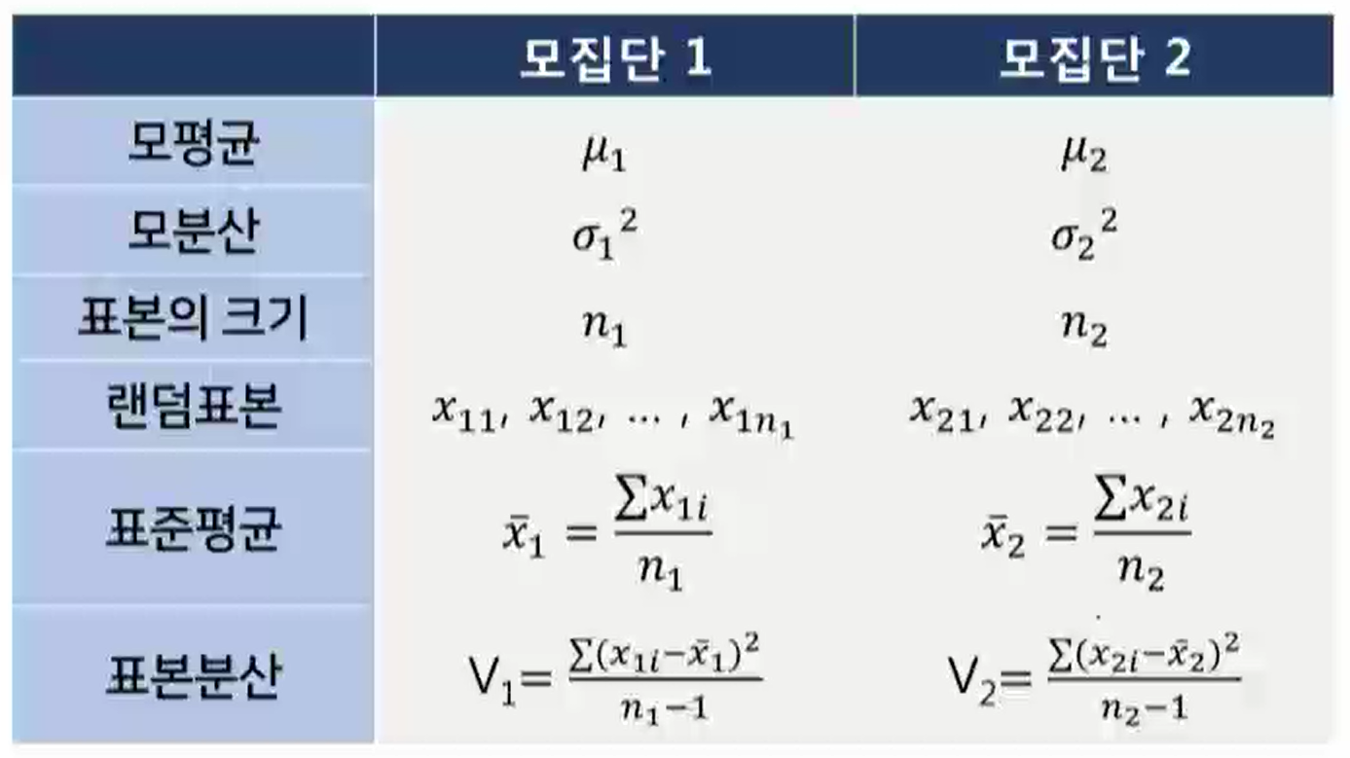

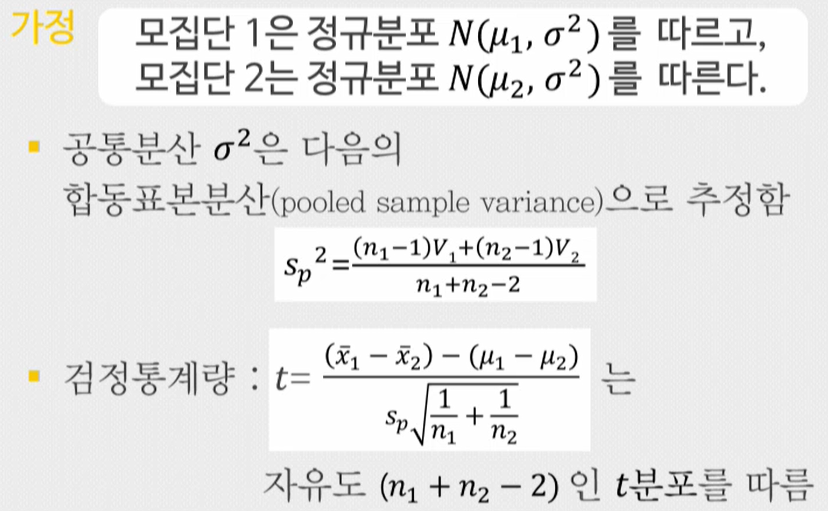

**2.3 짝지어진 비교**

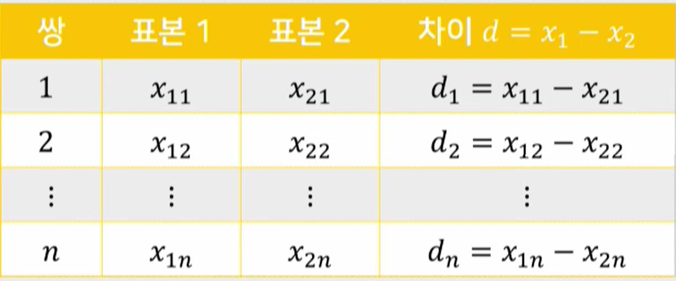

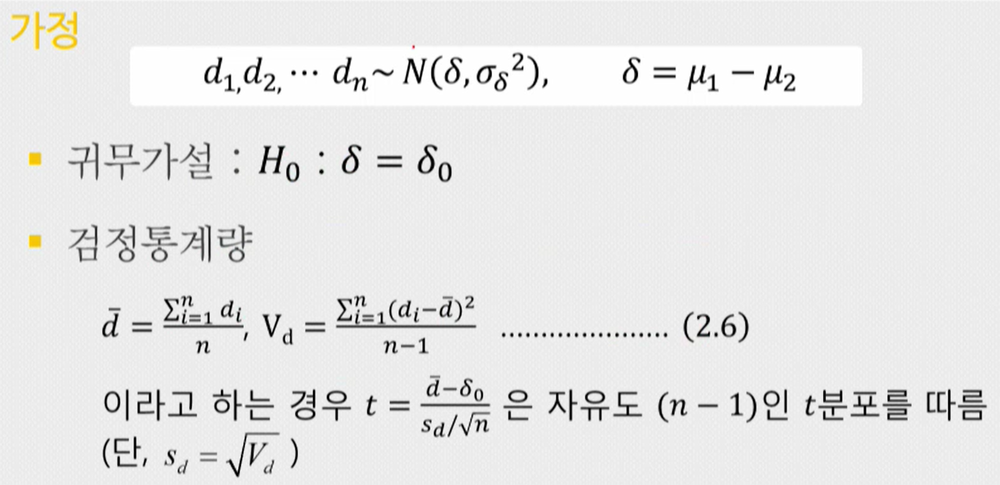

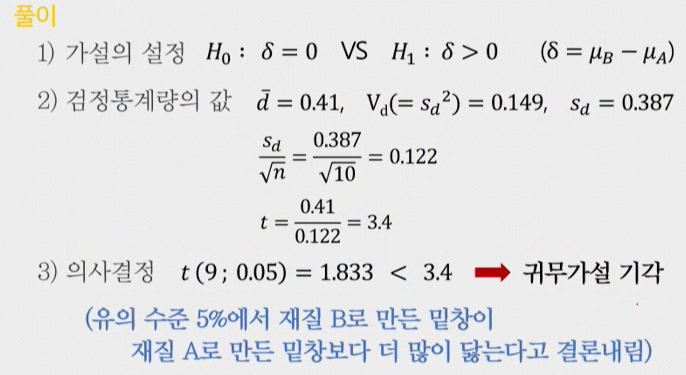

**2.4 두 모집단에서 두 모분산비에 대한 추론**

